Лабораторная работа №12.
Многоступенчатые циклические вычислительные процессы. Двумерные массивы.

Цель:
Оборудование: ПК, PascalABC.NET

Задание 1

Задача: Найти сумму всех элементов массива 3x3. Массив задается явно

внутри программы. Найти максимальный элемент.

Математическая модель:
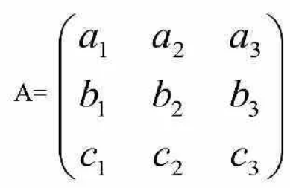

Блок схема:
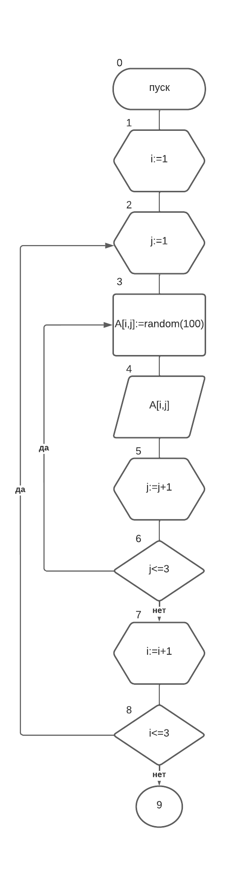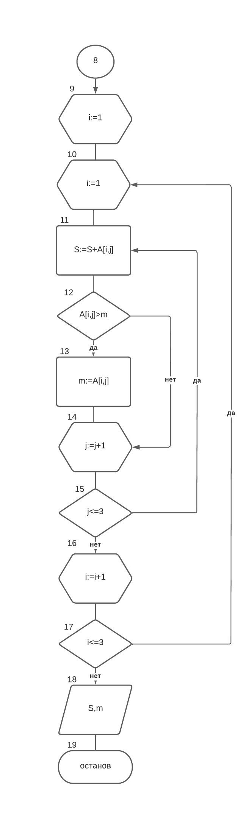

Обозначение переменных:
Имя | Тип | Смысл
A | Array, integer | Массив
i | integer | Аргумент цикла
j | integer | Аргумент цикла
S | integer | Результирующая переменная
m | integer | Результирующая переменная

Код программы:
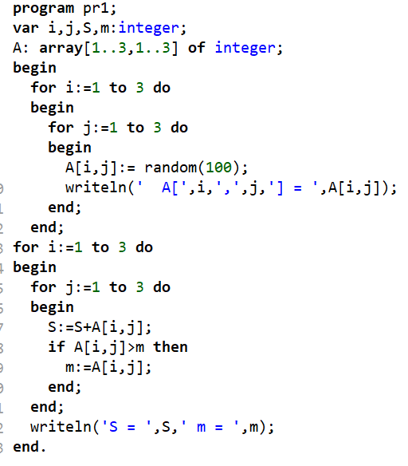

Результат выполнения работы:
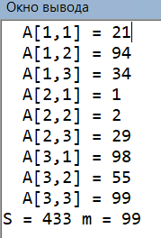

Анализ результатов вычисления:
Удалось вычислить сумму всех элементов массива и максимальный элемент.

Задание 2

Задача: Дан массив 3x3. Найти сумму элементов на главной диагонали и

сумму элементов побочной диагонали.

Математическая модель:
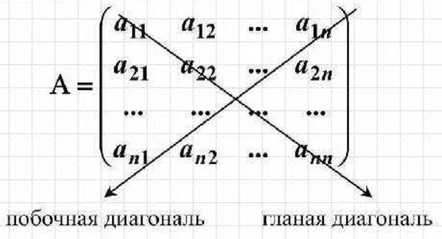

Блок схема:
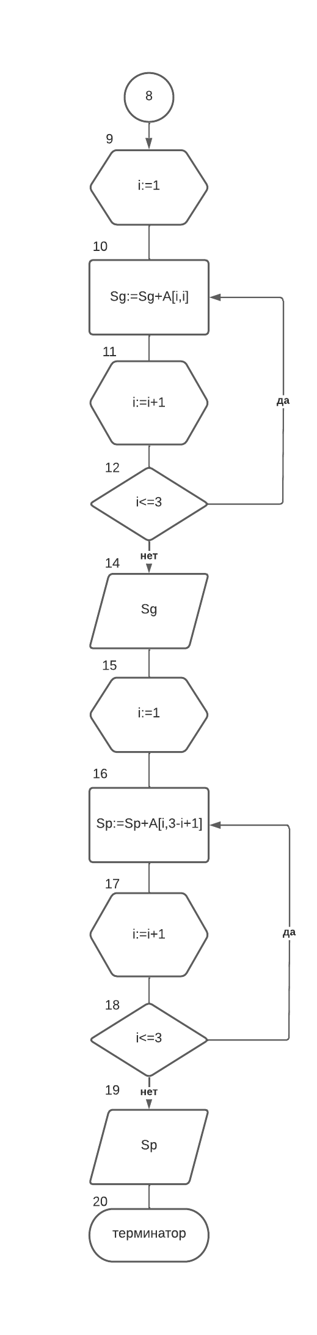

Обозначение переменных:
Имя | Тип | Смысл
A | Array, integer | Массив
i | Integer | Аргумент цикла
j | Integer | Аргумент цикла
Sg | Integer | Результирующая переменная
Sb | integer | Результирующая переменная

Код программы:
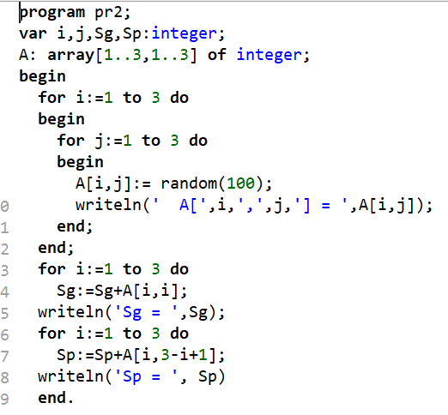

Результат выполнения работы:
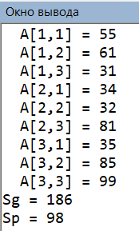
Анализ результатов вычисления:
Удалось вычислить сумму элементов главной и побочной диагонали.
Задание 3

Задача: Дан массив 3x3. Заменить элементы, стоящие ниже главной

диагонали нулями.

Математическая модель:
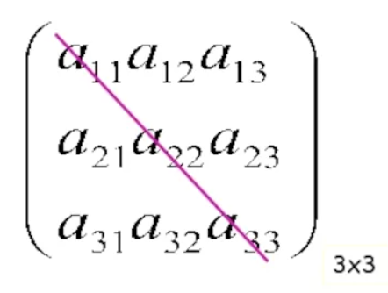

Блок схема:
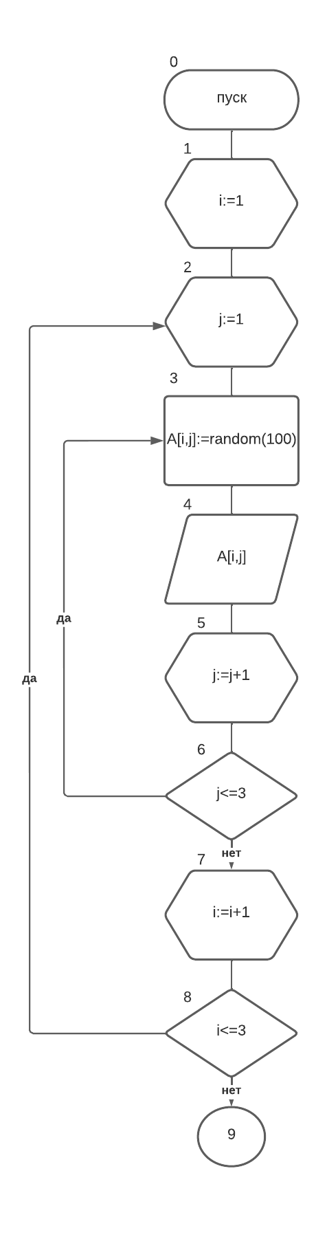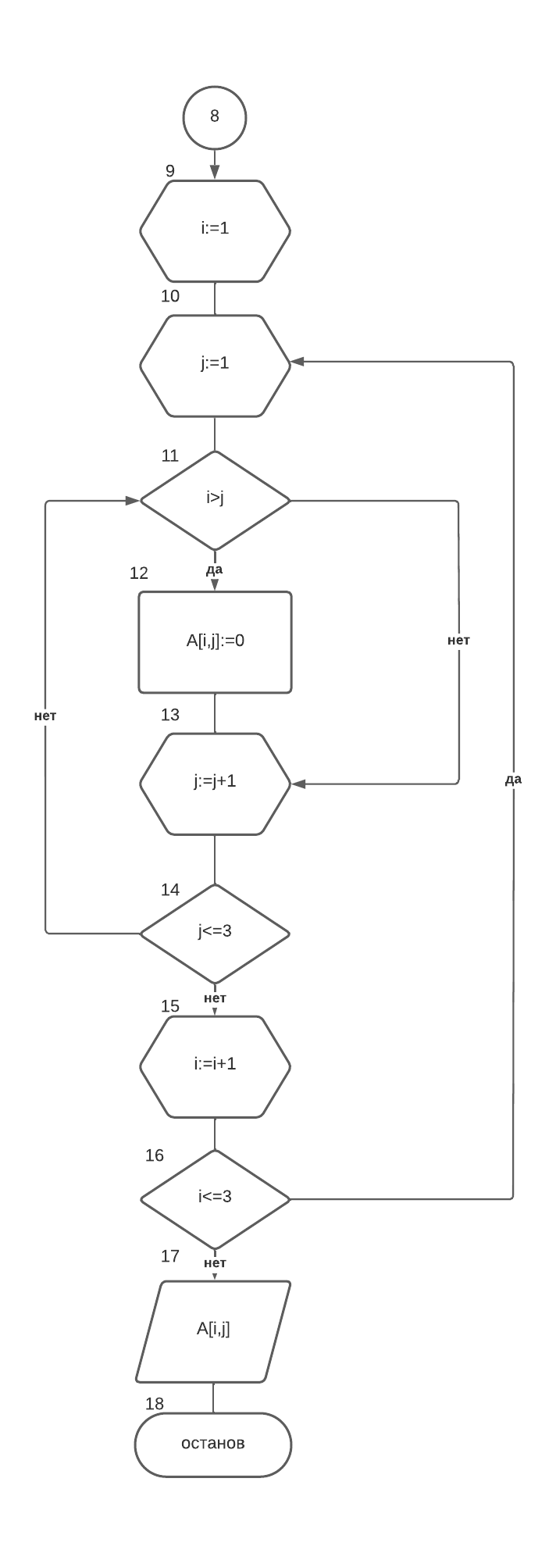

Обозначение переменных:
Имя | Тип | Смысл
A | Array, integer | Массив, Результирующая переменная
i | integer | Аргумент цикла
j | integer | Аргумент цикла

Код программы:
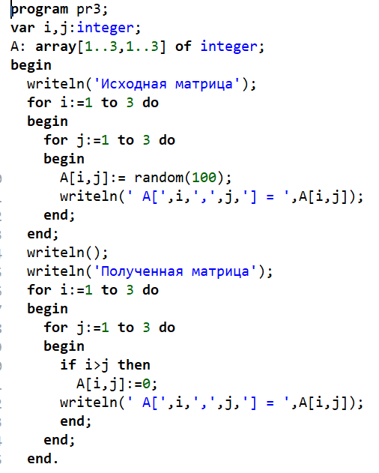

Результат выполнения работы:
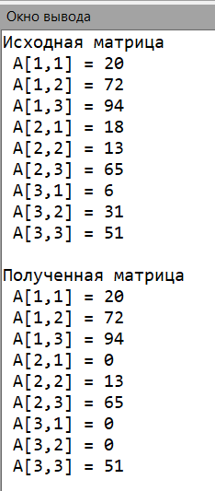
Анализ результатов вычисления:
Удалось заменить элементы, стоящие ниже главной
диагонали нулями.
Задание 4

Задача: Дана матрица 3x3. Найти суммы элементов каждой строки и

упорядочить строки по возрастанию согласно их суммам

Математическая модель:

Блок схема:
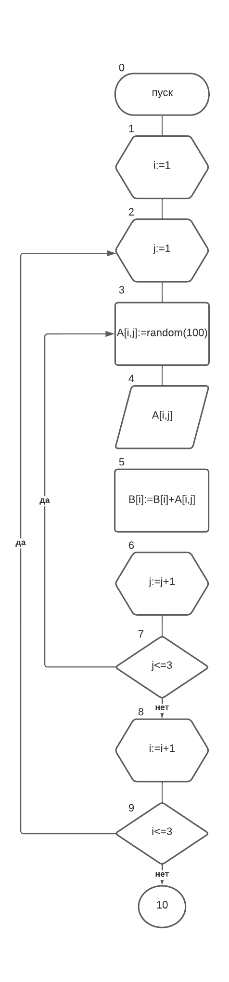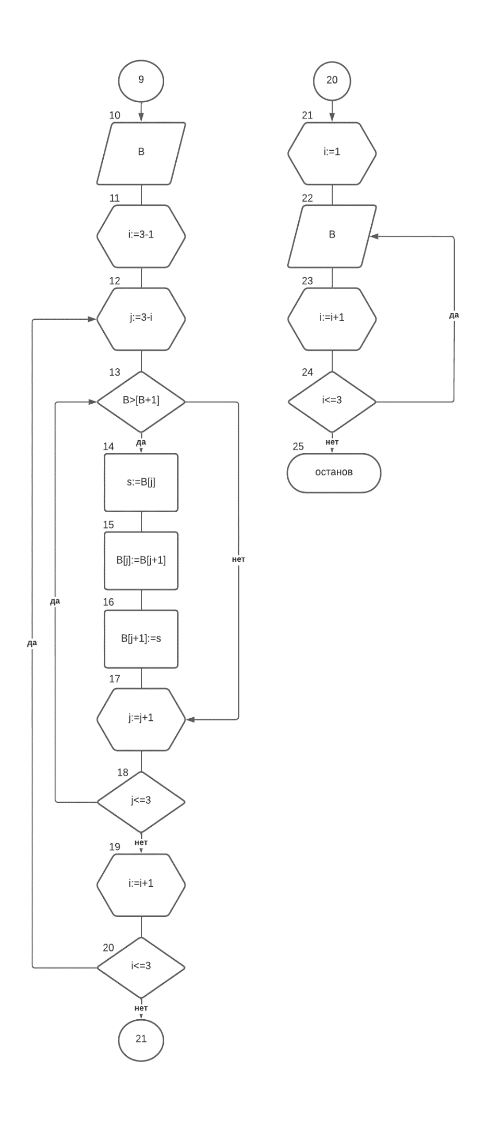

Обозначение переменных:
Имя | Тип | Смысл
A | Array, integer | Массив
B | Array,integer | Массив, Результирующая переменная
i | Integer | Аргумент цикла
j | integer | Аргумент цикла

Код программы:
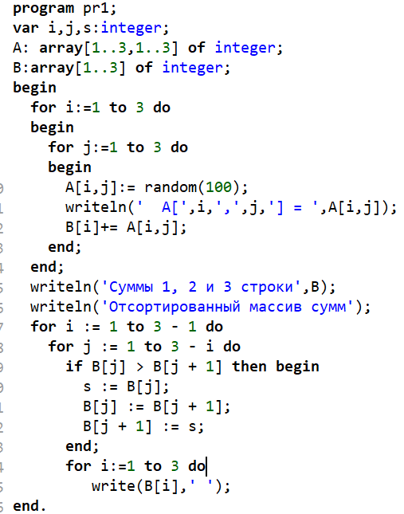

Результат выполнения работы:
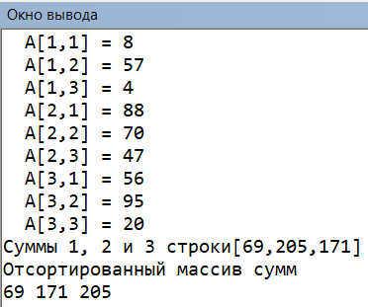
Анализ результатов вычисления:
Удалось отсортировать массив по суммам его строк.

Вывод:
Используя многоступенчатый циклический вычислительный процесс, в частности двумерные массивы, удалось правильно решить поставленные задачи.

